**THEVENIN Loelia** Spécialité : **SIN**

CHAMPAULT Jordan,

COLINET Cyril ;

**Bataille Navale à distance**

**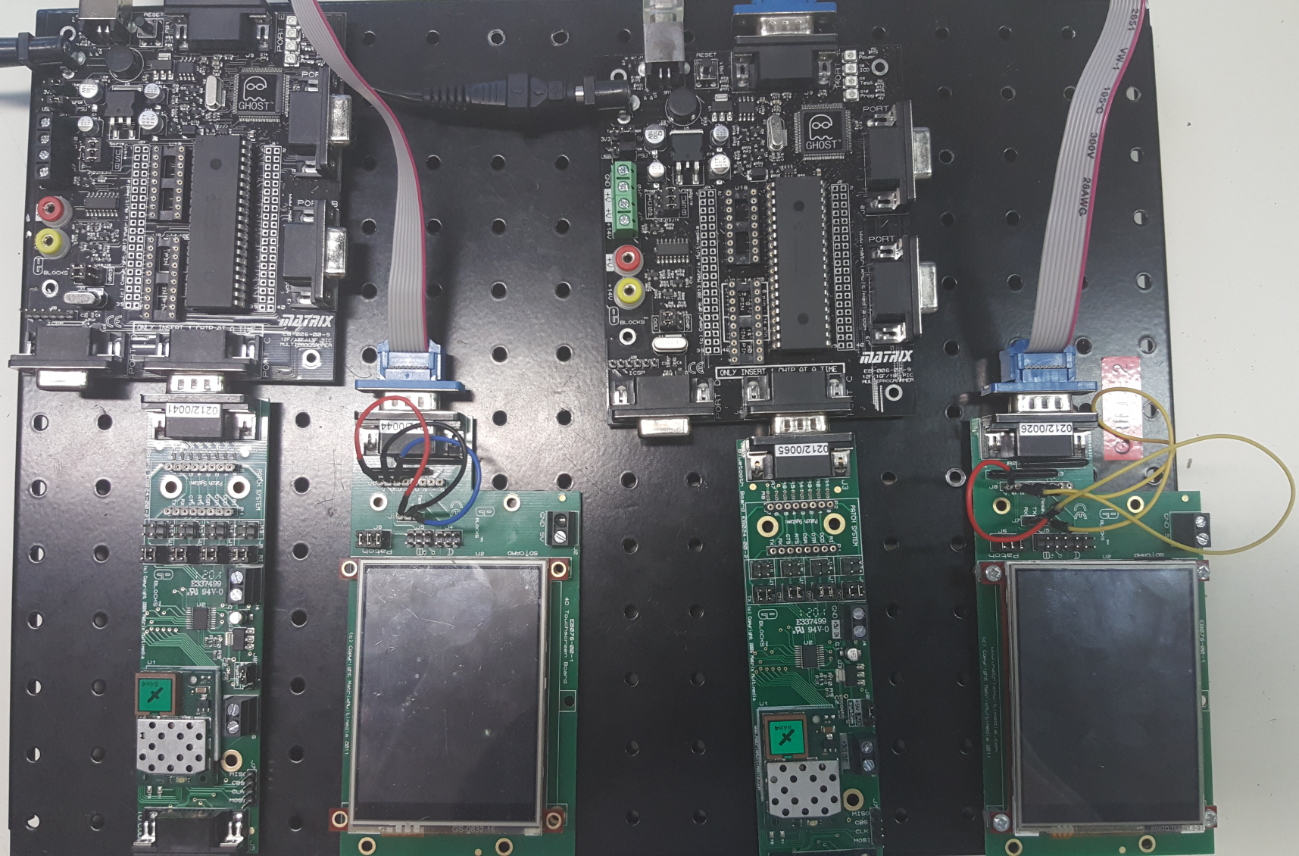**

Lycée Jules Ferry, Cannes

Session : **juin 2017**

Cahier des charges :

* Créer une bataille navale à distance (sans fils)
* 100 cases de jeu
* Jeu tour par tour
* Afficher l’écran de la personne attaquée (une version avec et une version sans les bateaux affichés)

Répartition des taches :

* CHAMPAULT
  + Création du jeu
* **THEVENIN**
  + **Création du jeu**
  + **Organisation**
* COLINET
  + Liaison bluetooth

Tâches personnelles :

* Diagramme de Gantt : Fait
* Diagrammes de séquence : Fait
* Alternance des écrans et tours : Fait
* Développement durable : Fait
* Rédaction du dossier : Fait

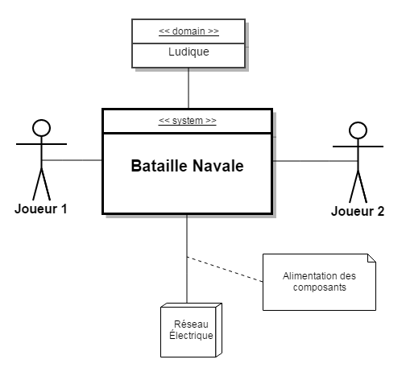

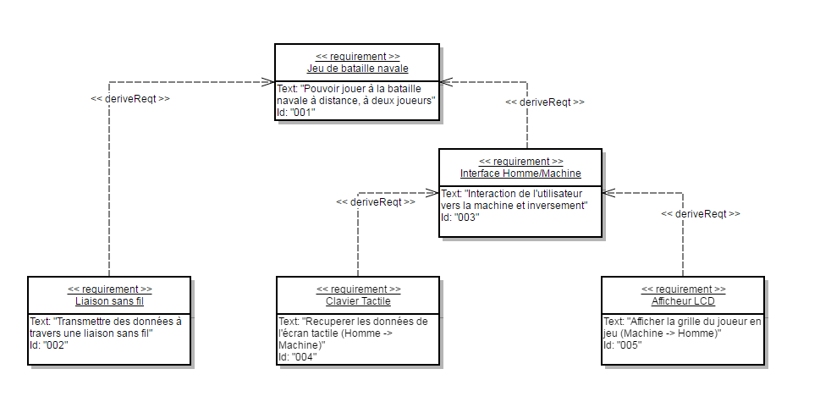

U:\Documents\SIN\term\bataille_navale\bataille_navale-master\bataille_navale-master\Diagrams\Bloc_navale_OK.png

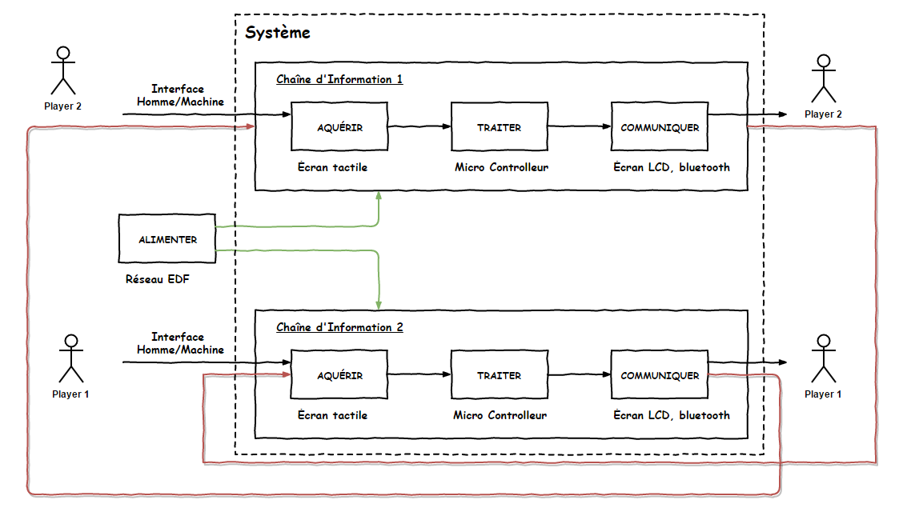

https://raw.githubusercontent.com/LesSinsDuFutur/bataille_navale/master/Diagrams/sch%C3%A9ma_structurel_navale_OK.png

PARTIE PERSONNELLE

U:\Documents\SIN\term\bataille_navale\bataille_navale-master\bataille_navale-master\Diagrams\se_start_navale_OK.png

(diag de séquence de parie en cours sur feuille suivante)

U:\Documents\SIN\term\bataille_navale\bataille_navale-master\bataille_navale-master\Diagrams\seq_Win_Navale_OK.png

U:\Documents\SIN\term\bataille_navale\bataille_navale-master\bataille_navale-master\Diagrams\seq_main_navale_OK.png

